Консультация для родителей
и учителей
Профилактика близорукости
Д.Н. Ровников, учитель физической культуры
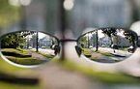
Обычно в зоне риска приобретения близорукости находятся первоклашки. Их глаза — самые неподготовленные к учебным нагрузкам органы ребенка. Учебный труд младших школьников связан с усиленной работой зрительного аппарата, которая предполагает чрезвычайно высокий уровень зрительных нагрузок, интенсивное овладение чтением, письмом, счетом.
Зрительный анализатор у детей младшего школьного возраста практически не получает целенаправленного оздоровительного воздействия. В результате возникает риск приобретения, так называемой, школьной формы близорукости. Если вовремя не принять меры, то близорукость быстро прогрессирует и приводит к значительной потере зрения.
В деле охраны зрения детей, важную роль играет создание условий в учебной деятельности, своевременное выявление отклонения зрения, ношение очков и, конечно, профилактика.
Наблюдения за учащимися показывают, что с каждым годом увеличивается количество детей с нарушениями зрения. Хотя делается немало, с точки зрения соблюдения санитарно-гигиенических норм учебного процесса, чтобы его сохранить, это и физкультминутки на каждом уроке, пересадка учащихся каждое полугодие, а в отдельных случаях, и каждую четверть, беседы по профилактике близорукости, соблюдение зрение сберегающих правил при чтении и письме.
На практике в ходе учебных занятий учителя проводят специальные зрительные упражнения и игры для тренировки и укрепления мышц глаза, физкультминутки через каждые 10–15 минут урока. Систематическая работа дает хорошие результаты.

Профилактика близорукости
Лучшей профилактикой развития этого нарушения зрения будет ограничение нагрузки на глаза, т. е. нельзя, чтобы ребёнок часами сидел у экрана телевизора или монитора.
Детям до 7 лет не желательно смотреть телевизор более 40 минут в день, детям младших классов — не более чем 1,5 часа в день и не более 40 минут в день работы за компьютером.
Детям старших классов — не более 3 часов в день у экрана телевизора. Особенно это касается тех детей, которые уже плохо видят нижнюю строку на диагностической таблице.
Режим освещения. Зрительные нагрузки только при хорошем освещении, с использованием верхнего света, настольной лампы 60-100 Вт. Не использовать лампы дневного света
Режим зрительных и физических нагрузок — рекомендуется чередовать — зрительные напряжения с активным, подвижным отдыхом — при миопии до 3 диоптрий, как правило, физические нагрузки не ограничиваются, свыше 3 диоптрий — запрещается поднятие тяжестей, прыжки и некоторые виды соревнований.
Гимнастика для глаз. Через 20-30 минут занятий рекомендуется проводить гимнастику для глаз.
Правильная коррекция зрения: с помощью очков или контактных линз подобранных офтальмологом.
Тренировка мышц — напряжение которых приводит к росту миопии (лазерная стимуляция, видеокомпьютерная коррекция зрения, закапывание лекарственных препаратов, специальные курсы глазной гимнастики ) – под наблюдением офтальмолога.
Общеукрепляющие мероприятия: плавание, массаж воротниковой зоны, контрастный душ и т.д. по рекомендации офтальмолога.
Полноценное питание: сбалансированное по белку, витаминам и микроэлементам таких, как Zn, Mn, Cu, Cr и др.
Упражнения при близорукости. Упражнения для глаз.
По словам психоаналитиков, если гимнастику для глаз проводить регулярно, зрение у человека восстанавливается полностью, и он может отказаться от очков.
Упражнения для глаз при близорукости. Упражнения для тренировки мышц глаза
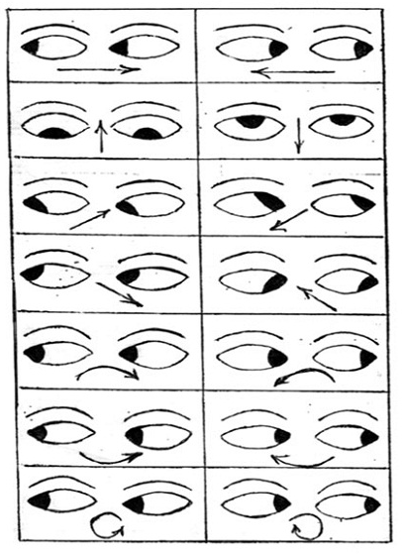
Вот некоторые элементы этой гимнастики:
Сидя за столом, расслабиться и медленно подвигать глазами слева направо. Затем справа налево. Повторить по 3 раза в каждую сторону.
Медленно переводить взгляд вверх-вниз, затем наоборот. Повторить 3 раза.
Представь вращающийся перед вами обод велосипедного колеса и, наметив на нём определённую точку, следить за вращением этой точки. Сначала в одну сторону, затем в другую. Повторить 3 раза.
Положить ладони одну на другую так, чтобы образовался треугольник, закрыть этим треугольником глаза и повторить все упражнения в той последовательности, какая описана выше. Глаза под ладонями должны быть открытыми, но ладони не плотно лежащие на глазницах, не должны пропускать свет.
Смотреть на кончик носа до тех пор, пока не возникнет чувство усталости. Затем расслабиться на 5-6 секунд.
Быстро поморгать, закрыть глаза и посидеть спокойно, медленно считая до пяти. В среднем темпе проделать 3-4 круговых движения глазами в правую сторону, столько же в левую сторону. Расслабить глазные мышцы, посмотреть вдаль, считая до пяти.
Учащиеся стоят возле парт. Вначале они выполняют наклон в правую сторону и при этом подмигивают правым глазом, затем они выполняют наклон в левую сторону и подмигивают левым глазом.

Методика по охране и укреплению здоровья детей В.Ф. Базарного
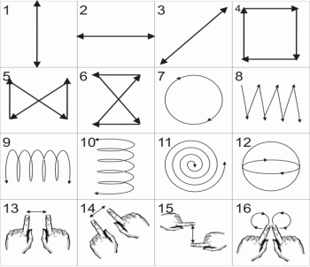
1. Бумажные офтальмотренажеры
Разного рода траектории, по которым дети «бегают» глазами.
На листе ватмана изображаются цветные фигуры (зигзаги, овалы, восьмерки, спирали и другие). Толщина линий – один сантиметр.

2. Пирамидки.
Детям предлагаются следующие задания:
1) Найди глазами две пирамидки.
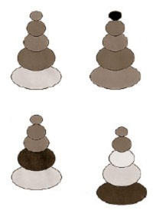
2) Сосчитай, сколько во всех пирамидках красных колец, зеленых, черных и других
3) Сколько у пирамидок красных колпачков, коричневых, зеленых, желтых и других?
4) Сколько всего колец у пирамидок?
5) Сколько всего колпачков?
6) Сложи пирамидки в две группы. В первой группе на две (в два раза) пирамидки больше, чем во второй. Сколько пирамидок во второй группе?
Этот вид упражнения можно использовать довольно часто, меняя лишь варианты заданий.

3. Тарелки с разноцветными кружками.
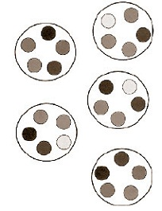
Детям предлагаются следующие задания:
а) Найди две одинаковые тарелки.
б) Найди тарелку, где есть цвет, который в других не повторяется.
в) Сколько всего красных, зеленых, синих кружков на всех тарелках?
г) Сколько всего кружков?
4. Схема зрительно-двигательных траекторий.
С помощью стрелок указаны траектории, по которым должен двигаться взгляд в процессе выполнения физкультминуток:
вверх – вниз, влево – вправо, по часовой стрелке, по восьмерке. Каждая траектория отличается от других цветом. Это делает схему яркой, красочной и привлекает внимание.
Упражнение выполняется стоя, руки на поясе, плечи развернуты. Плакат находится впереди вверху, укреплен над доской.
Благодаря этим упражнениям у детей повышается работоспособность, активизируется чувство зрительной координации, развиваются зрительно-моторная реакция, различительно-цветовые функции.
Для профилактики близорукости, укрепления глазодвигательных мышц на уроках во время проведения физкультминуток я также использую различные упражнения:
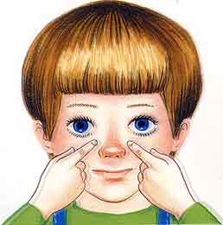
- упражнения под музыкальное сопровождение;
- упражнения с речетативом;
- образные упражнения.
Упражнение с речитативом «Ах, как долго мы писали»:
Ах, как долго мы писали, (Поморгать глазами).
Глазки у ребят устали.
Посмотрите все в окно, (Посмотреть влево – вправо).
Ах, как солнце высоко. (Посмотреть вверх).
Мы глаза сейчас закроем. (Закрыть глаза ладошками).
В классе радугу построим. (Посмотреть по дуге вверх).
Вверх по радуге пойдем. (Вправо и вверх – влево).
Вправо, влево повернём.
А потом скатимся вниз, (Посмотреть вниз.)
Жмурься сильно, но держись. ( Зажмурить глаза, открыть и поморгать ими).
Образные упражнения
«Собираем урожай»
Ребята приехали на дачу собирать урожай. Исходное положение – основная стойка или сидя на стуле, руки на парте. Все упражнения сопровождаются движением глаз.
«Капуста» — мягкие круговые движения глаз по кругу, глазами «рисуем» капусту. Ребята должны сорвать два кочана капусты, упражнение выполняем 2 раза.
«Морковка» — круговые движения глаз вверх – налево - вниз – направо – наверх. Глазами «рисуем» морковку. Ребятам нужно сорвать пять морковок, упражнение выполняем 5 раз.
«Огурец» — полукруг вверху справа — налево, полукруг снизу слева – направо,
глазами «рисуем» огурец. Нужно сорвать три огурца, упражнение выполняем 3 раза.
«Полёт бабочки»
Исходное положение – сидя на стуле, руки согнуты к плечам, ладонями вперед, пальцы вместе – «крылышки». Руки – это «цветочки», глаза – «бабочка»
«Бабочка» летит с правого цветка на левый – «рисуем» полукруг вверху справа – налево.
«Бабочка» порхает над цветком и садится на него – моргаем глазами пять раз.
«Гусеница» ползет от правого к левому «цветку» — «рисуем» глазами полукруг снизу справа – налево. Повторяем в другую сторону – «рисуем» глазами полукруг снизу слева – направо.
Выглянуло «солнышко». Глазами« рисуем» лучи солнца– от носа, вправо – вверх, вправо – вниз. И в другую сторону, влево – вверх, влево – вниз. Игру можно повторить 2 – 3 раза.
Профилактика зрительного утомления и близорукости
(памятка для учащихся начальных классов)
Автор метода Э.С.Аветисов
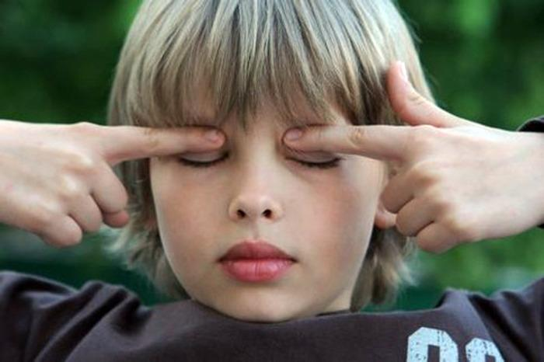
Долго тянется урок –
Много мы читали.
Не поможет тут звонок,
Раз глаза устали.
Глазкам нужно отдыхать,
Знай об этом каждый.
Упражнений ровно пять,
Все запомнить важно.
Упражнение один –
На край парты книги сдвинь.
Сидя, откинься на спину парты, сделай глубокий вдох, затем наклонись вперед на крышку парты, сделай выдох.
Упражнение такое —
Повтори пять раз за мною.
Упражнение два –
Тренируй свои глаза.
Откинувшись на спинку парты, прикрой веки, крепко зажмурить глаза, открой глаза.
Занимаемся все сразу,
Повтори четыре раза,
Упражнение три.
Делай с нами, не спеши.
Сидя, положи руки на пояс, поверни голову направо, посмотри на локоть правой руки, поверни голову налево, посмотри на локоть левой руки, вернись в исходное положение.
Повторите пять раз,
Расслабляя мышцы глаз.
Упражнение четыре —
Потратить нужно много силы.
Сидя, смотри перед собой, посмотри на классную доску 2 – 3 сек. Вытяни палец левой руки по средней линии лица на расстояние 5 – 20 см от глаз. Переведи взгляд на конец пальца и посмотри на него 3 – 5 сек., после чего руки опусти.
Повторить 5 – 6 раз,
Все получится у вас.
Упражнение пять —
Нужно четко выполнять.
Сидя, вытяни руки вперед, посмотри на кончики пальцев. Подними руки вверх – вдох, следи глазами за руками, не поднимая головы, руки опусти (выдох).
Находясь в постоянном поиске, изучая литературу, меня заинтересовал комплекс игровых упражнений, предлагаемый кандидатом педагогических наук С.В. Бондаренко. В основу игр положены два ведущих принципа тренировки глаза (по профессору Э.С. Аветисову):
• первый – «раскачка» аккомодации (способность глаза ясно видеть предметы, находящиеся от него на различных расстояниях);
• второй – релаксация (уменьшение напряжения) основных функциональных структур зрительного аппарата.
Эти упражнения способны снимать зрительное напряжение и утомление, расслабляя наружные и внутренние мышцы глаза, улучшать кровообращение глаза и циркуляцию внутриглазной жидкости. Помогают направленно повышать уровень зрительной выносливости, то есть выносливости к зрительному утомлению.
Данный игровой материал желательно применять комплексно, используя игры и восстановительного, и тренирующего воздействия. Это связано с особенностями процесса адаптации зрительного анализатора детей младшего школьного возраста к учебному труду.
В начале учебного года, в первой четверти, доминируют специальные восстановительные игры в соотношении 2:1, в остальных учебных четвертях данное соотношение изменяется в сторону преобладания специально тренирующих игр в соотношении 3:1. Специальные зрительные игры применяют только после упражнений, повышающих зрительную активность детей.
Специально-восстановительные зрительные игры:
«Цветные сны»
Игру проводят в положении сидя после напряженной работы. По указанию учителя учащиеся закрывают глаза, прикрывая их ладонями, и опускают головы. Учитель называет цвета, а играющие стремятся с закрытыми глазами «увидеть» в чем-то заданный цвет (синее небо, зеленая трава, желтое солнце и так далее). Выборочно опросив детей о том, что же они увидели, учитель называет другой цвет.
Отвечая учителю, который подходит к детям и касается их плеча, учащиеся сохраняют исходное положение.
Длительность одного цикла игры (каждого цвета) – 15–20 сек., общая продолжительность игры – 1 мин.
«Метелки»
Организуют игру после нагрузок, требующих как зрительного напряжения, так и статико-динамических напряжений мышц кисти. Учащиеся часто моргают, проговаривая текст: «Вы, метелки, усталость сметите, мы еще заниматься хотим до звонка. Глазки нам хорошо освежите, нам в учебный мир окунуться пора».
Проговаривание сочетают с быстрым (для снятия статического напряжения) сгибанием-разгибанием пальцев, кистей. Длительность выполнения – 6–8 секунд, повторить 2–3 раза.
«Жмурки»
Игроки крепко зажмуриваются на 3–4 сек. В это время учитель изменяет расположение находящихся на столе, на доске, на парте предметов. Открыв по сигналу глаза, дети стремятся найти изменения. Учитель выборочно спрашивает их, какие изменения они заметили. Зажмуриваясь, дети максимально напрягают веки. Общая длительность игры – 1,5 мин.
Специально-тренирующие зрительные игры:
«Поймай зайку»
Играть целесообразно на тех уроках, где зрительная нагрузка наиболее высокая. Учащиеся стоят в колоннах, руки на поясе, плечи отведены назад, спина прямая, взгляд устремлен вперед вверх. Учитель располагается впереди сбоку. Он включает электрический фонарик и «выпускает зайку» на прогулку. «Зайка» бегает в разных направлениях по стенам и потолку классной комнаты. Учащиеся, поймав глазами «зайку», сопровождают его, стремясь не выпустить из поля зрения, не поворачивая при этом головы, а максимально используя лишь амплитуду работы глазодвигательных мышц. Учитель отмечает самых старательных «охотников».
«Круговерть»
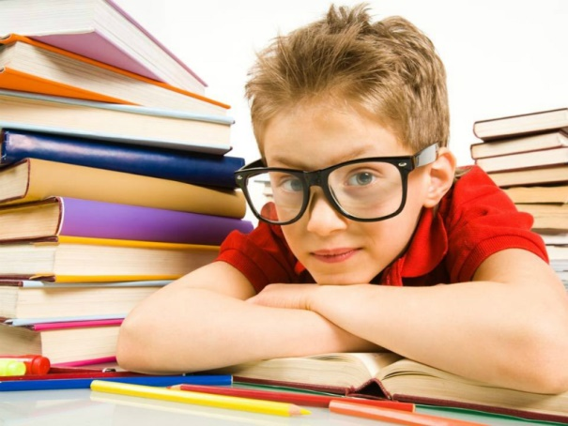
Учащиеся свободно стоят перед учителем, который вращает подвешенный на нити длиной 50–70 см теннисный мяч (лучше всего желтый). Темп вращения нарастающий – от медленного к среднему. Учащиеся сопровождают глазами все перемещения мяча, вращая глазами с возможно большей амплитудой.
Направление вращения мяча периодически изменяется. В игре отмечают наиболее старательных игроков.
Примечательно, что предлагаемый игровой материал способствует и концентрации внимания учащихся, а это позволяет оптимально переключать их на последующую учебную деятельность.
Хочется пожелать тем, кто начнет применять эти технологии: «Опыт ценнее любых учителей. Не переживайте, если у вас что-то не получится, не опускайте руки, попробуйте еще раз, и вы добьетесь успеха».

